# 三所需求沟通后第一版

## 文件的查询和展示字段

### 1.文件标题: 上级下发文件时给文件命名的标题.

### 2.文件编号:下级单位收到文件后对文件进行的编号,但不是所有文件都有编号.

### 3.课题名称: 下级单位进行课题研究时自主命名的编号.

### 4.课题编号:下级单位进行课题研究时,自主命名的编号.

### 5.发文字号: 上级单位下发文件时,给予文件的编号.

### 6.关键字: 用户自行添加的对于文件或者课题的描述.

### 7.文件和课题的对应关系: 每个文件只能属于一个课题. 每个课题可以有多个文件.

## 如网页设计图片中展示的字段与文字描述不符时,以此文字描述为准

## 二.关于文件操作的各种名称含义

### 1.文件录入:在电脑端录入此文件的信息

### 2.文件入柜:在触摸屏段点击”文件入柜”存入柜中

### 3.文件归档:归档为本地归档或者转给资料室保存.其中本地归档不影响此文件借阅归还, 资料室归档意味着此文件不在柜中保存,不可借阅.

### 4.文件流转:文件转给其他科室使用, 不在柜中保存.不存在归还.？ 类似于资料室归档

### 5.文件销毁:略

没有这个概念了吗？ 有,,,销毁就是粉碎文件

## 三.关于课题的解析

#### 1.课题结题:

当某个课题结题时,意味着此课题不可添加新文件,其下的所有文件归档,会要求选择如何归档, 分为”本地归档”和”资料室归档”,

本地归档: 文件依旧在柜中存储,可以随时借阅和归还

资料室归档:从柜中取出文件,存放于资料室, 这些文件不可借阅, 可以在查询文件信息.

#### 2.课题和文件归档的关系

文件的归档一定意味着其所在的课题结题,不会出现某个文件在课题还未结题时单独归档.

## 四.系统管理员页面

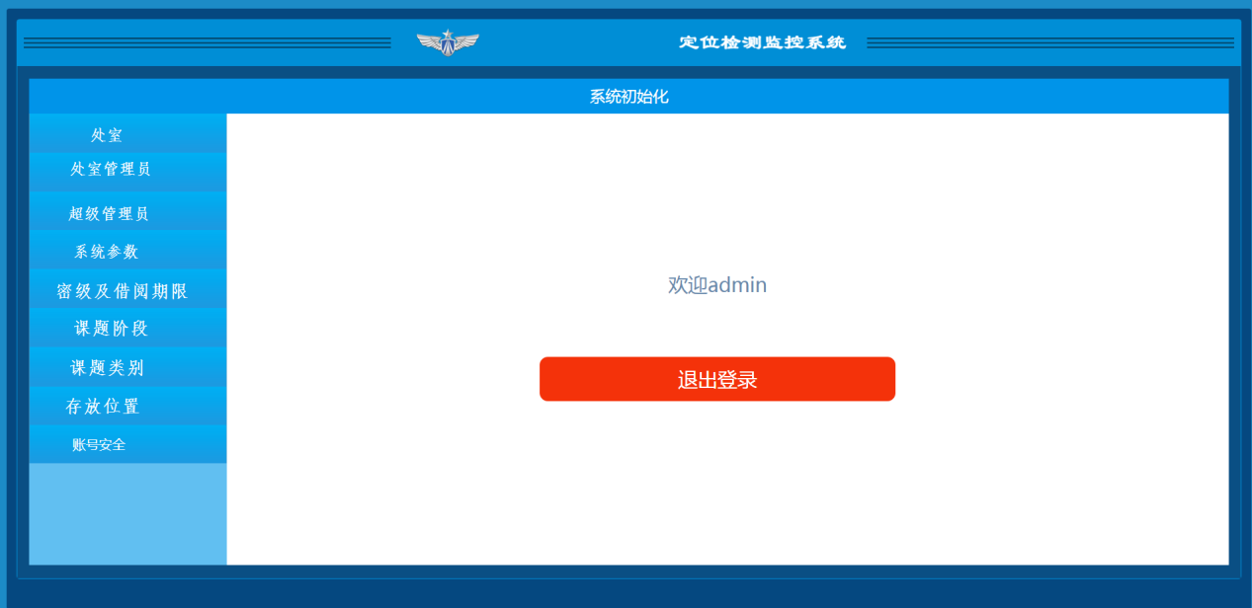

### 处室

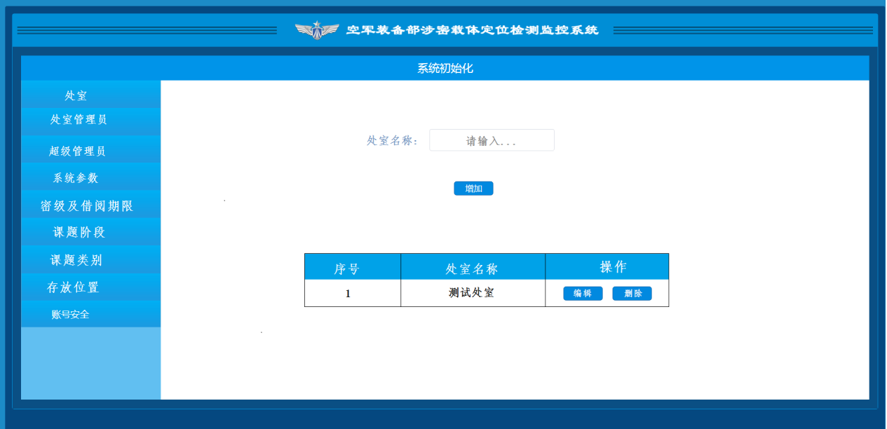

1. 添加规则: 处室名称不可重复,不可为空,长度在20字以内(暂时不考虑字母或者数字的存在)
2. 编辑规则:处室名称的编辑遵循添加规则
3. 删除规则:当处室下存在处室管理员账户时不可删除.

### 处室管理员

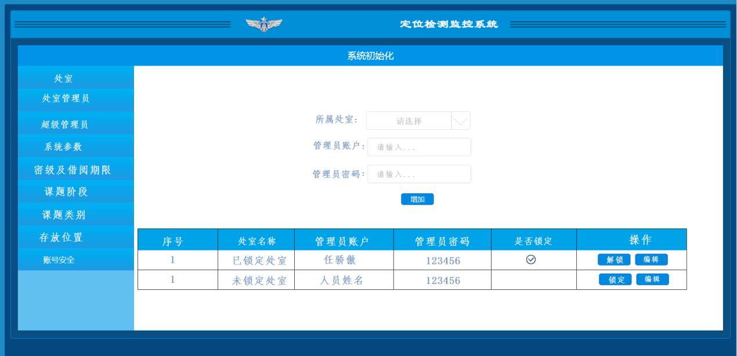

1. 添加规则:每个处室只能有一个管理员账户.账户名不可重复,密码不可重复, 密码为可以为字母,数字或者其组合.

b) 编辑规则:编辑账户名或者密码是遵循添加规则, 不可编辑处室.

c) 锁定规则:输入错误密码达到系统参数中的规定次数后,锁定其账户.

### 超级管理员

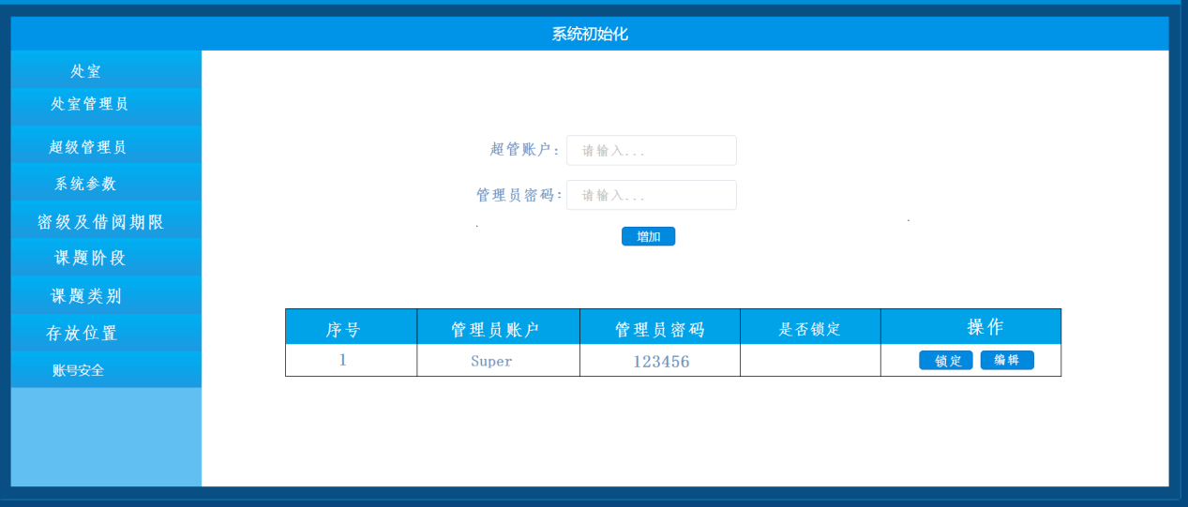

a)增加规则: 系统中只能存在一个超级管理员账户.密码为可以为字母,数字或者其组合.

1. 编辑规则:参考增加规则
2. 锁定规则:输入错误密码达到系统参数中的规定次数后,锁定其账户.

### 系统参数

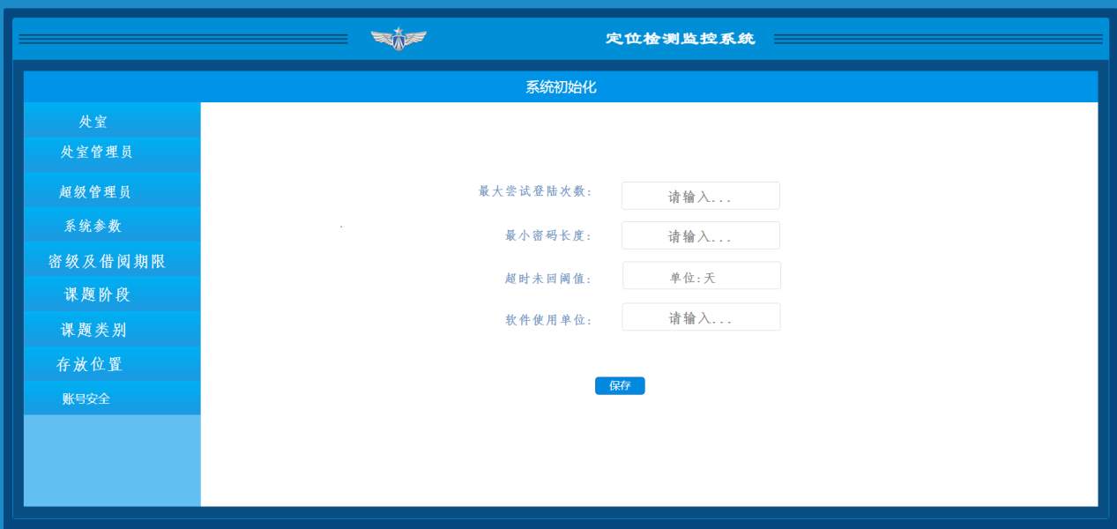

### 密级及使用期限

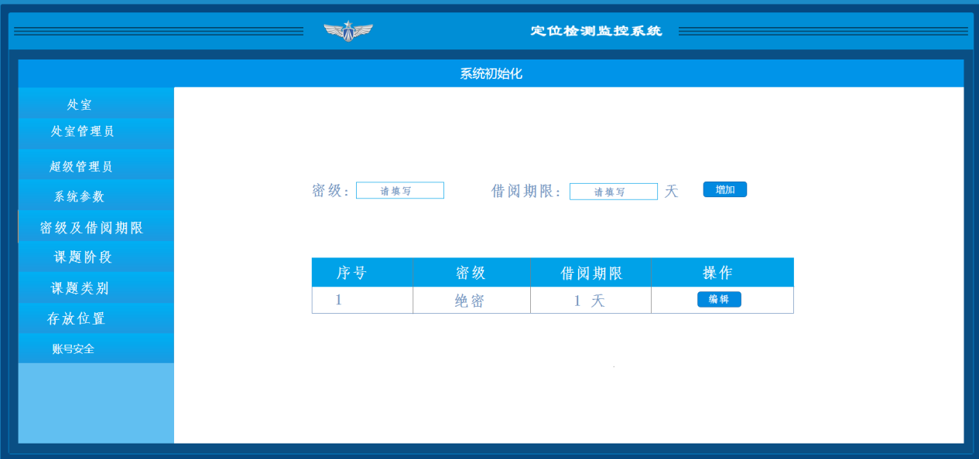

1. 添加规则:密级名称不可重复,只能为中文,不超过6个字
2. 编辑规则:参考添加规则.
3. 借阅期限:用户不根据密级计算借用期限, 此字段暂时没有用到
4. 实际的借阅期限为:30天 全部统一为一个数值？ 是的 统一为30天

### 课题阶段 ？ 客户提出课题有阶段,,,客户自己选择

1. 添加规则: 课题阶段只能为中文. 不可重复,目前用户给出的阶段名有:开题,抽样…
2. 编辑规则:参考添加规则.

### 课题类别

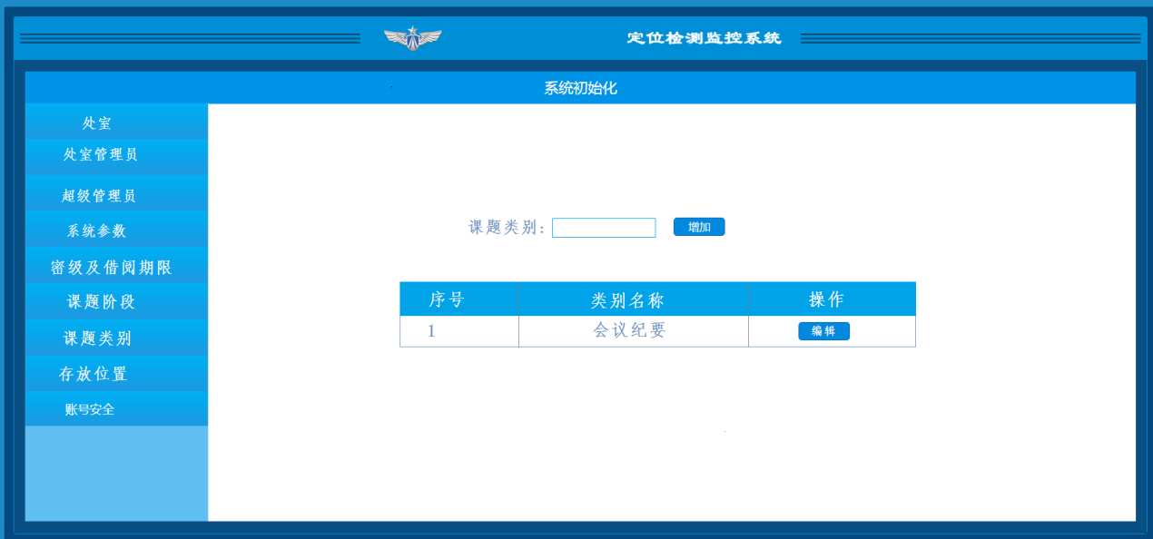

### 存放位置

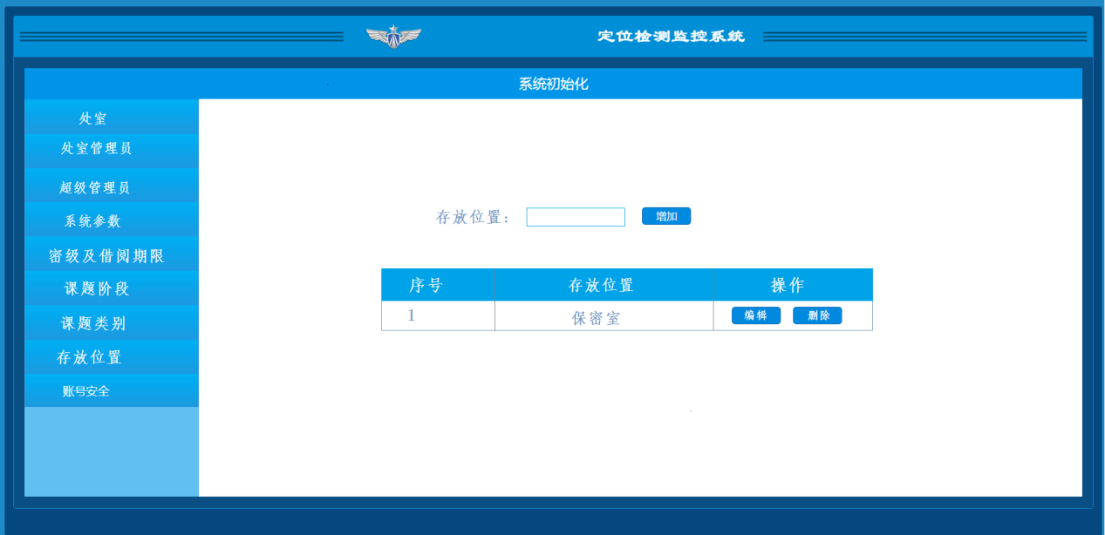

### 账号安全(略)

## 五.处室管理员页面

### 1.文件总数页面

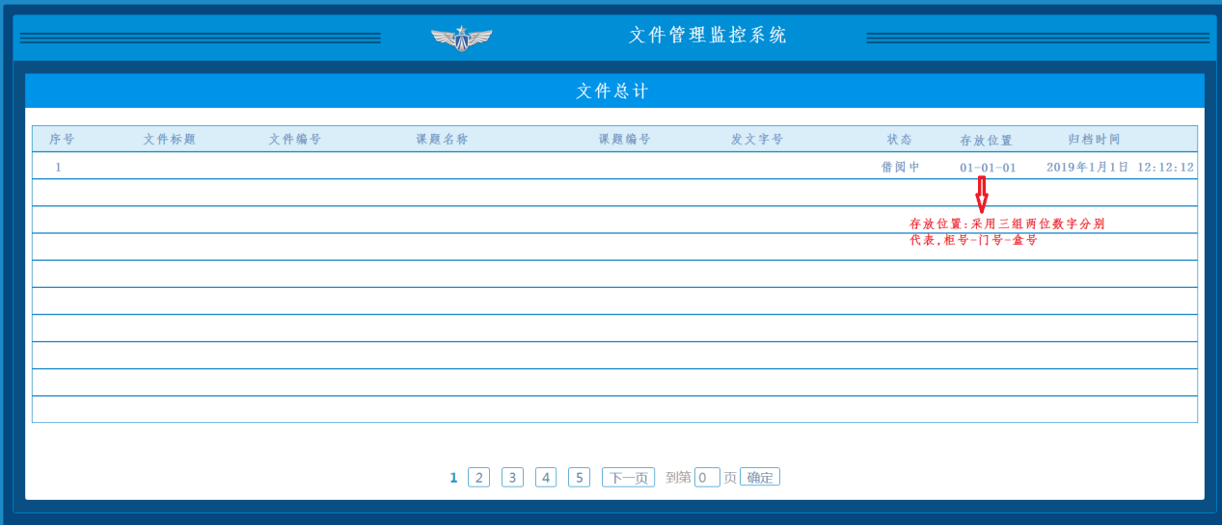

### 2.正常借阅 下面这个图没有借阅功能，只是查询使用？

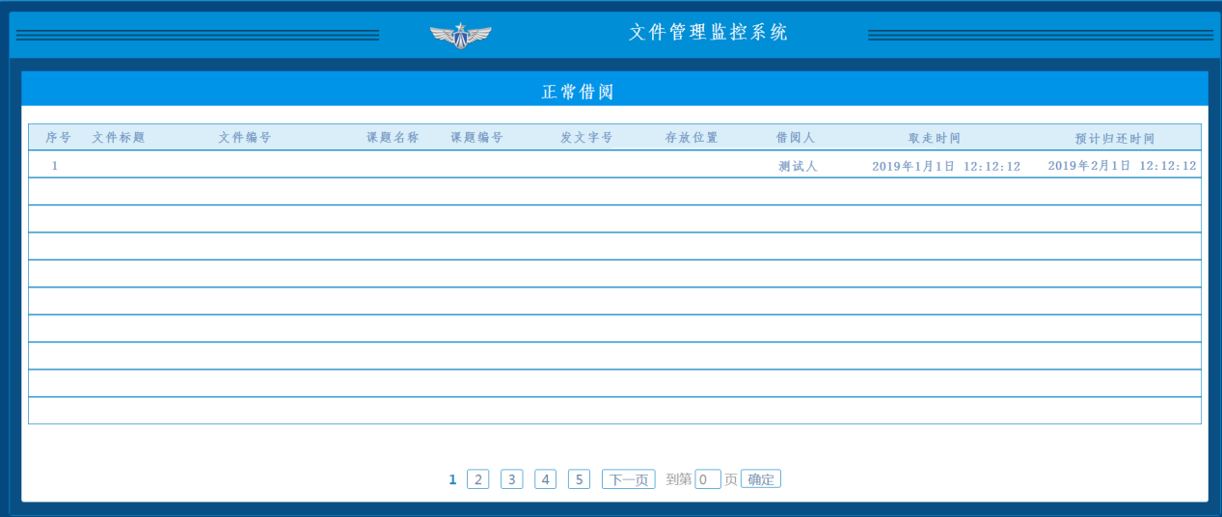

### 3.超时未回 问题如上？

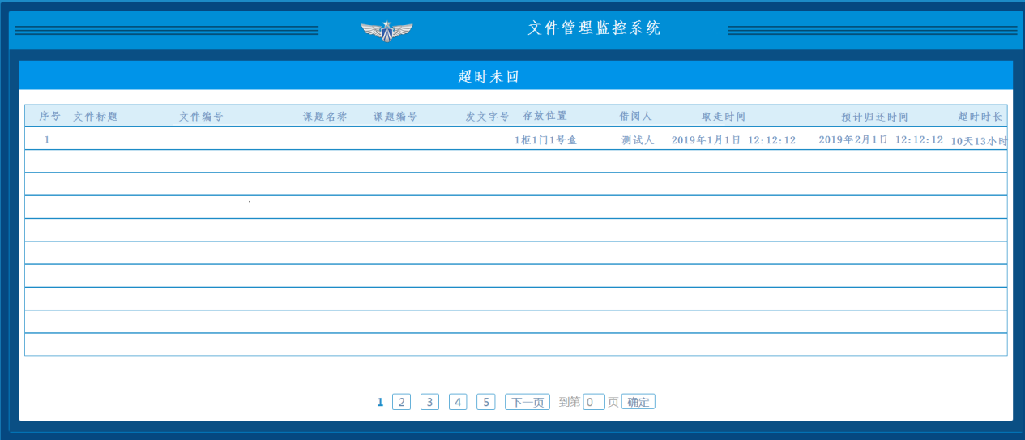

### 4异常借阅

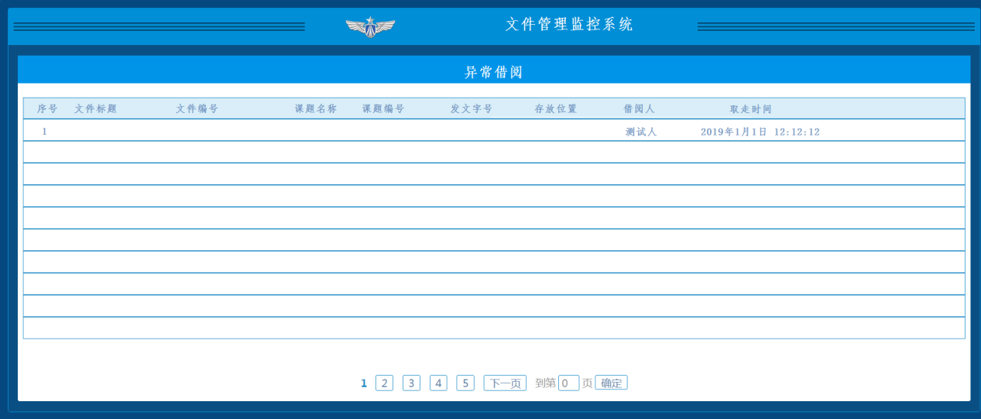

### 5.文件

#### 1)课题文件录入页面

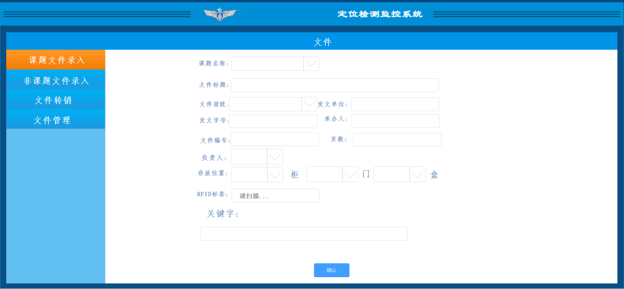

以下为必填条件:

课题名称

文件标题

文件密级

发文单位

发文字号

页数

文件编号

负责人

存放位置: 默认为01柜01门01号盒 用户自行选择

RFID 标签: 通过标签扫描获取RFID标签号码

#### 2)非课题文件录入页面

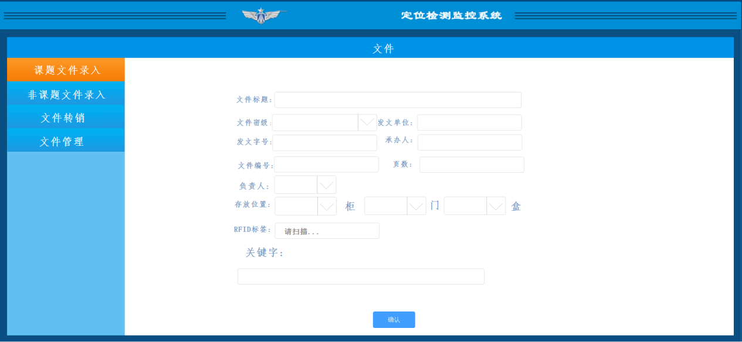

必填条件参考”课题文件录入”

#### 3)!!!!!!!!!(文件转销)与文件管理合并

流转:文件转给其他科室人员保存.

销毁:文件粉碎

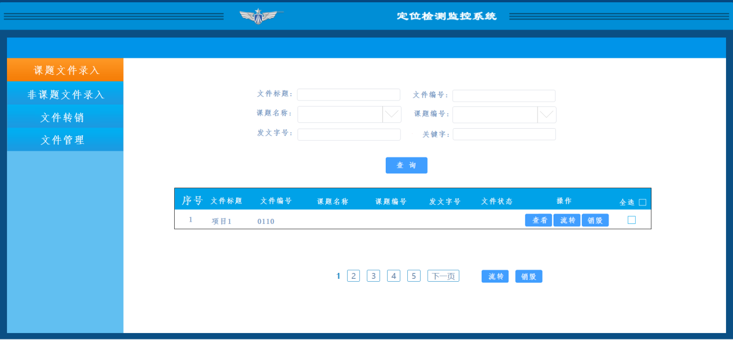

##### 查询:

所有手动输入均支持模糊查询.

课题名称:不展示结题方式为”资料室存档”的课题名称.

课题编号: 不展示结题方式为”资料室存档”的课题编号.

##### 查看:

点击查看后会弹出页面,展示改文件的详情.

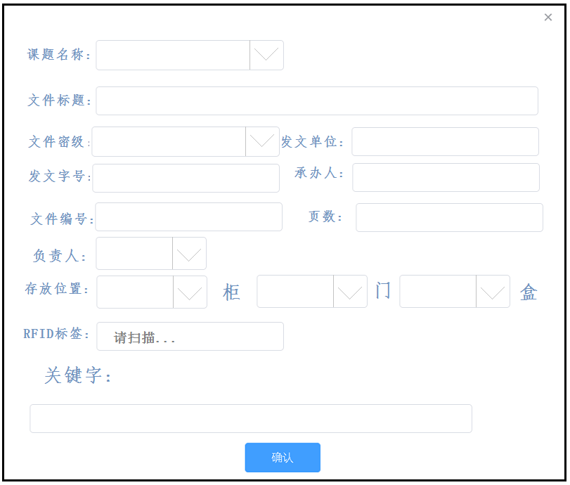

此页面只有展示的功能,点击确认或者X返回上一级页面. 非课题文件省略”课题名称”字段.

##### 流转:

将某个文件或某些文件转移给其他科室使用, 不再归还.

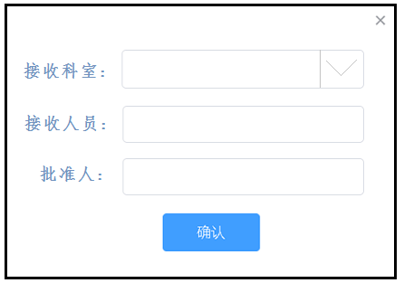

##### 销毁:

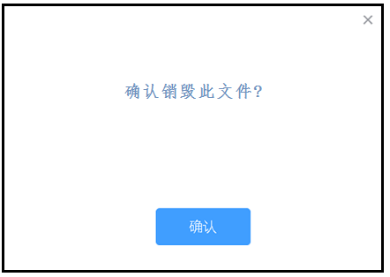

#### 4)文件管理

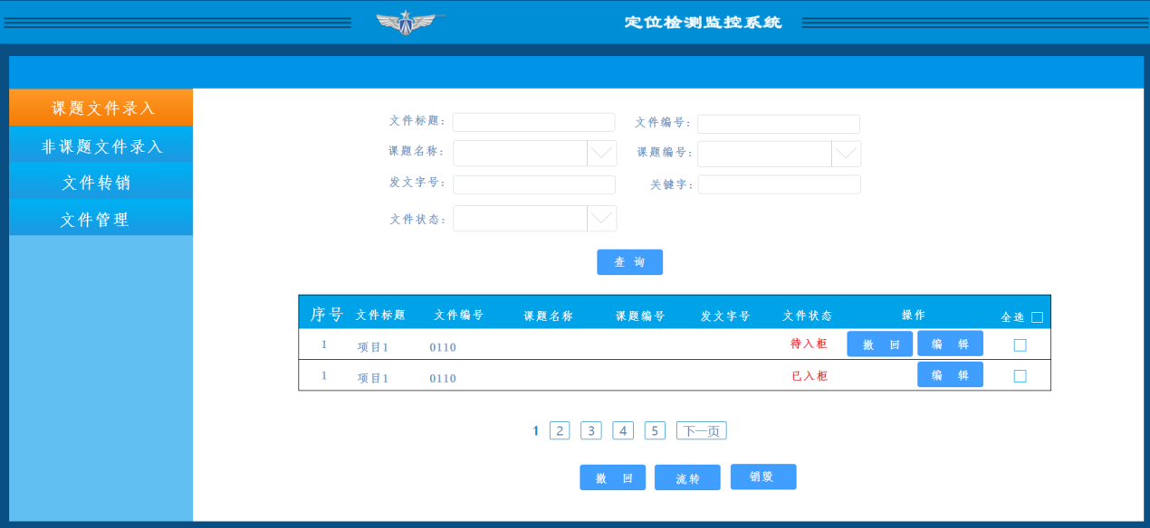

文件状态及不同状态下的按钮.

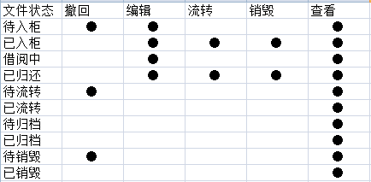

当选择了没有”撤回”按钮的文件,点击最下方”撤回”按钮时,提示”某些文件没有撤回操作,请检查选择的文件”.

##### 文件状态

###### 待入柜:

完成了文件的录入,还未放入文件柜.

###### 已入柜 :

待入柜状态的文件放入文件柜,被检测到存在于正确的柜门中.

###### 借阅中:

文件被某人借走.

###### 已归还:

###### 待归档:

当某个课题结题并选择了”资料室归档”的选项后, 此课题下所有文件为”待归档”状态

###### 已归档:

待归档文件从柜子中取出来,并检测到不在位

###### 7.待销毁:

###### 8.已销毁:

###### 9.待流转:

###### 10.已流转:

#### 6.课题

##### 1)新建课题

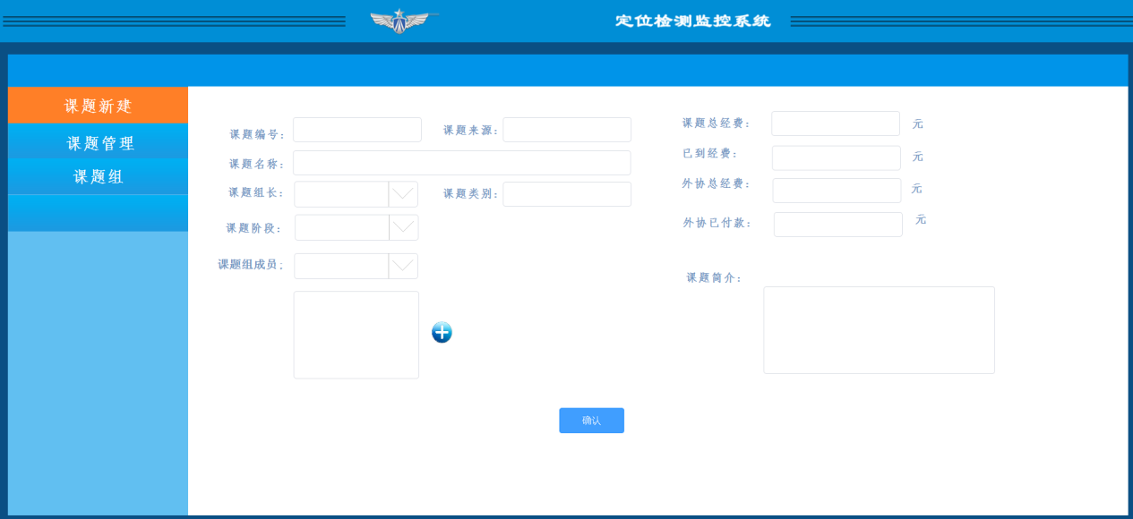

必填项

课题编号

课题名称

课题组长

课题组成员:当选择了某个课题组时, 下方的方框中显示该课题组成员的名字, 当课题组人员无法满足全部所需人员时, 点击”+”号弹出列表 可以增加想要的人员.

当选定了课题组长时, 课题组下拉框只弹出其 为组长的课题组

弹出的列表按照姓氏分组排列即可

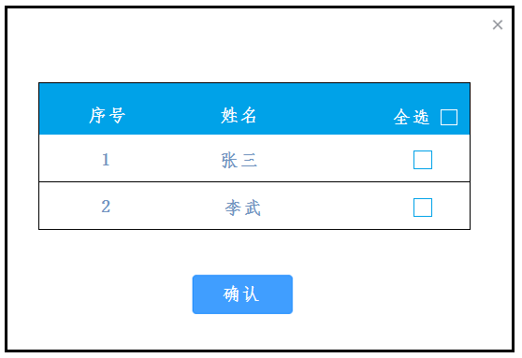

##### 2)课题管理

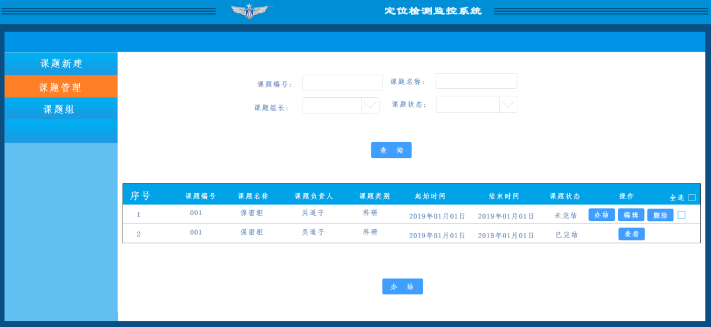

办结: 课题结题, 当添加新文件时 , 该课题不出现在待选项中.

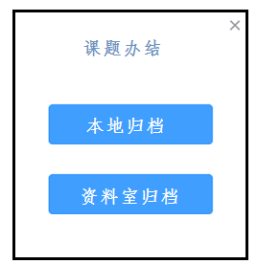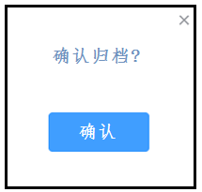

本地归档: 只是将课题办结, 不改变课题下文件状态

资料室归档: 将课题办结,且将课题下文件状态改为”待归档”

##### 3)课题组:

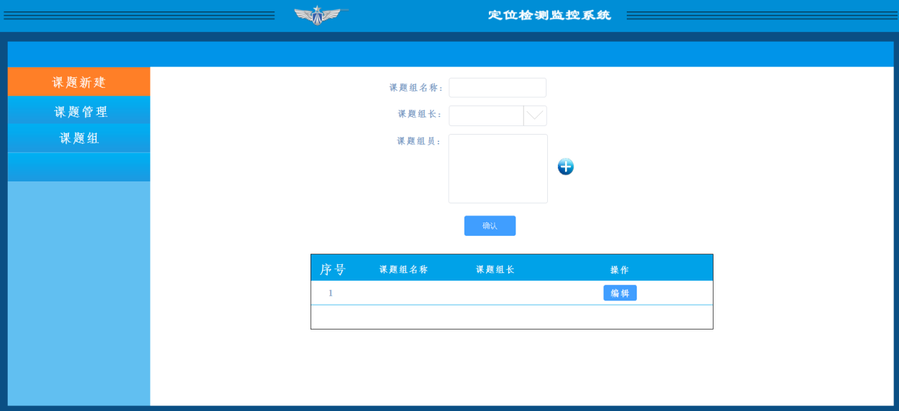

课题组不可删除？ 不可删除.

课题组名称不可重复

不同课题组成员可以重复

#### 系统设置

##### 使用人设置

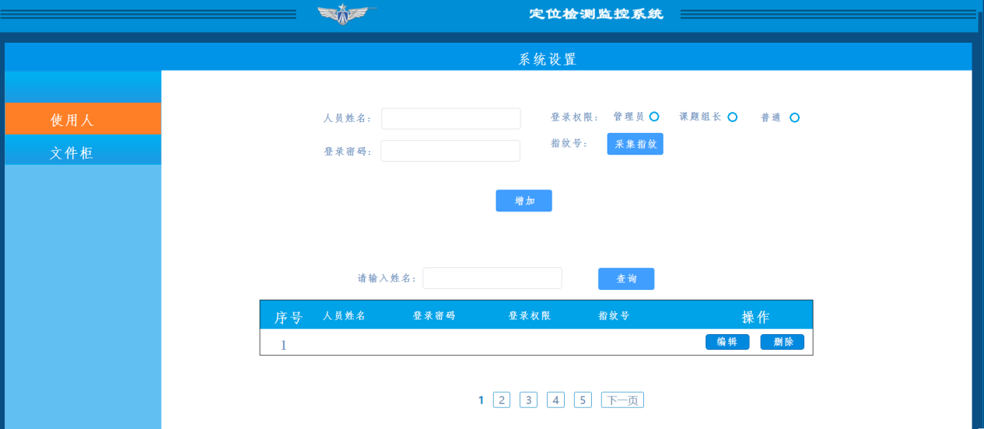

登录权限: 按客户要求, PC端 每个人都可登录系统, 课题组长可以修改所有未完结课题的所有字段. 可以修改任何文件的除特定字段外的字段. 普通人只可以编辑文件的关键字.

什么是特定字段？如何定义普通人？

特定字段包括: RFID编号 柜号 门号 盒号

普通人: 既不是管理员,也不是课题组长的人

触摸屏界面只区分是否是”管理员即可”.

##### 2)文件柜设置

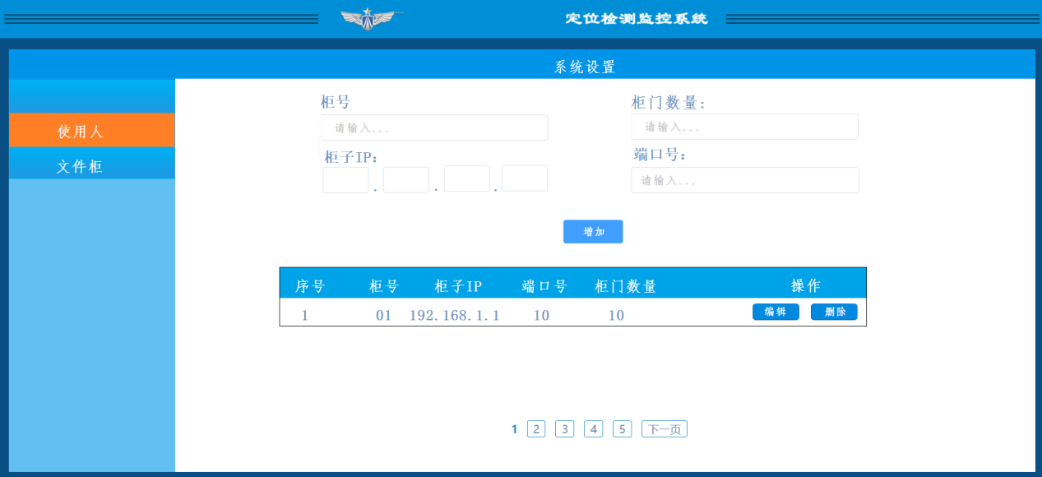

触摸屏页面:

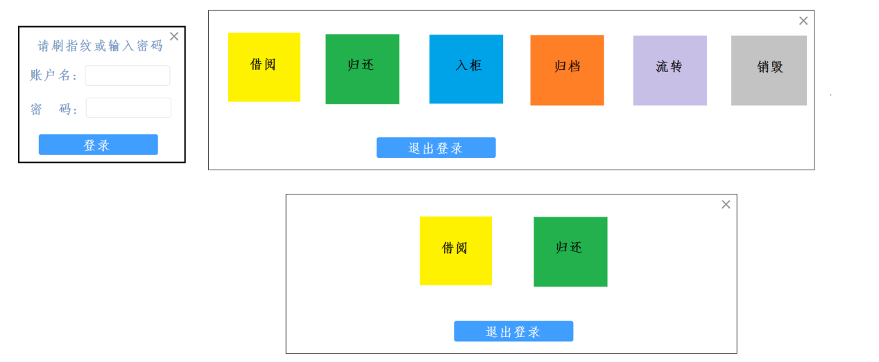

借阅文件:展示其名下未完结课题的所有文件.

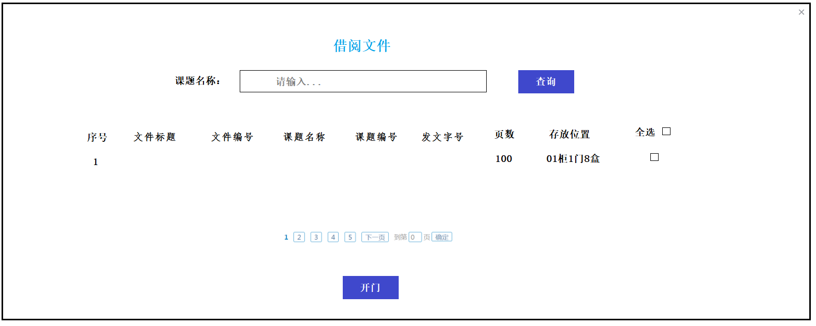

归还文件:展示其名下所有借阅中的文件, 按照时间正序排列.

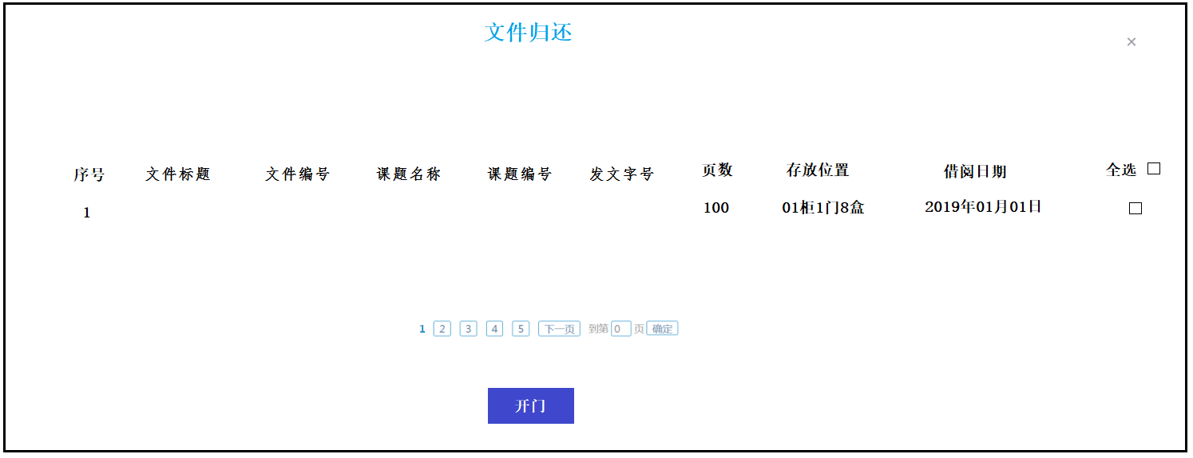

文件流转

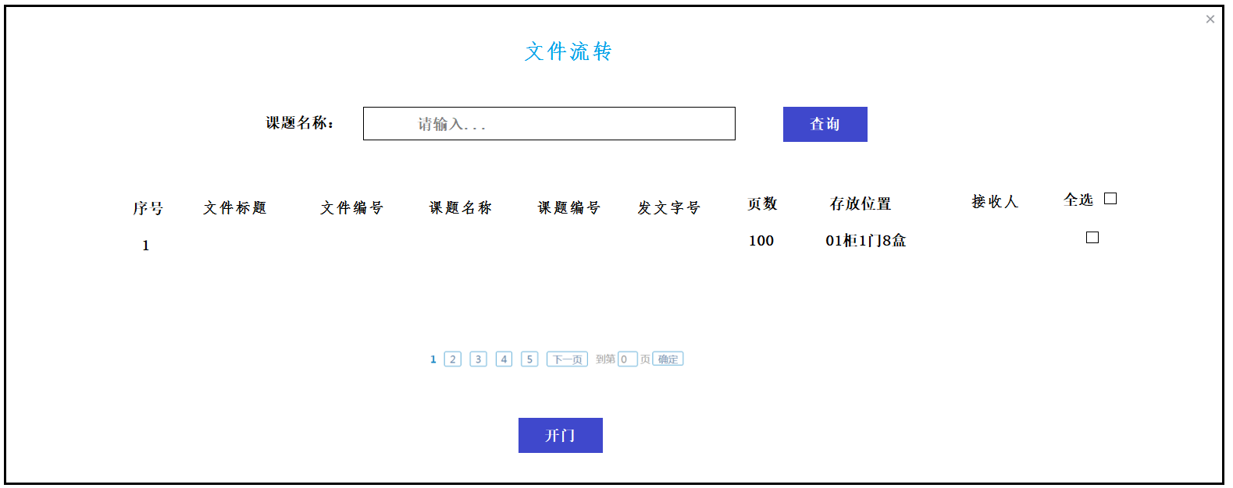

文件” 入柜” “归档” “销毁”参考文件借阅

触摸屏操作的流程:

